PRP - die geballte Heilkraft unseres Blutes
Was haben Steffi Graf, Manuel Neuer und Tiger Woods gemeinsam? Alle drei sind/waren weltweit die Nummer 1 in Ihrer Sportart und standen aufgrund von schweren Verletzungen mehrfach vor dem Karriereende. Und alle drei Spitzensportler vertrauten mit Erfolg auf die sogenannte Eigenplasmatherapie, als Ihre Karriere auf der Kippe stand.

Was steckt nun hinter dieser sogenannten PRP Eigenplasmatherapie?
Unser Blut enthält wachstumsfördernde und entzündungshemmende Eiweiße. Diese Eiweiße sind im „Normalzustand“ inaktiv bzw. z.B. innerhalb der sogenannten Blutplättchen (Thrombozyten) sicher verwahrt und werden nur bei Bedarf aktiviert bzw. ausgeschüttet. Jeder von uns hat die Wirkungsweise dieser heilungsfördernden Eiweiße und deren Aktivierung schon am eigenen Körper miterlebt – z.B. bei einer blutenden Wunde nach einer Verletzung der Haut (Abschürfung, Schnittverletzung etc.). Verletzungen unseres Gewebes führen zu einer erhöhten Konzentration von Aktivatoren (z.B. Kalziumionen) an der verletzten Stelle. Diese erhöhte Konzentration der Aktivatoren öffnet die Kalziumkanäle unserer Blutplättchen (Thrombozyten) und regt diese zur Ausschüttung der wachstumsfördern und zellregenerativen Eiweiße, der sogenannten Wachstumsfaktoren, an. Diese Wachstumsfaktoren sind jene Botenstoffe, die den Zellen im verletzten Gewebe das Kommando zur Reparatur der Gewebedefekte geben. Sind aufgrund der Verletzung Krankheitserreger eingetreten wird die Immunpolizei unseres Blutes aktiv. Eine wesentliche Rolle bei der Immunabwehr spielen dabei die sogenannten weißen Blutkörperchen (Leukozyten). Anhand dieses kleinen Beispiels aus dem täglichen Leben wird leicht ersichtlich, welche Heilkraft in unserem Blut tatsächlich steckt.
Bei besonders schweren Verletzungen, oder an Stellen, die nicht so gut durchblutet sind (z.B. Gelenkknorpel, Sehnen etc.) kann es vorkommen, dass die natürliche Heilkraft unseres Blutes nicht immer ausreicht. In diesen Fällen muss der Natur etwas unter die Arme gegriffen werden. Durch ein spezielles Aufbereitungsverfahren werden in meiner Praxis, ganz ohne chemische Zusätze, die heilungsaktiven Komponenten des Blutes, vor allem Thrombozyten und Leukozyten, von den heilungshemmenden bzw. heilungsinnaktiven Komponenten (z.B. Erythrozyten) abgetrennt und auf ein Vielfaches ( 3 bis 8x) des natürlichen Wertes aufkonzentriert. Die besondere Bedeutung der in den Thrombozyten enthaltenen Wachstumsfaktoren, sowie die durch die spezielle Aufbereitung deutlich erhöhte Thrombozytenkonzentration (Blutplättchen) im damit gewonnen Blutplasma gibt dieser Therapieform auch ihren Namen:

PRP = PlättchenReiches Plasma

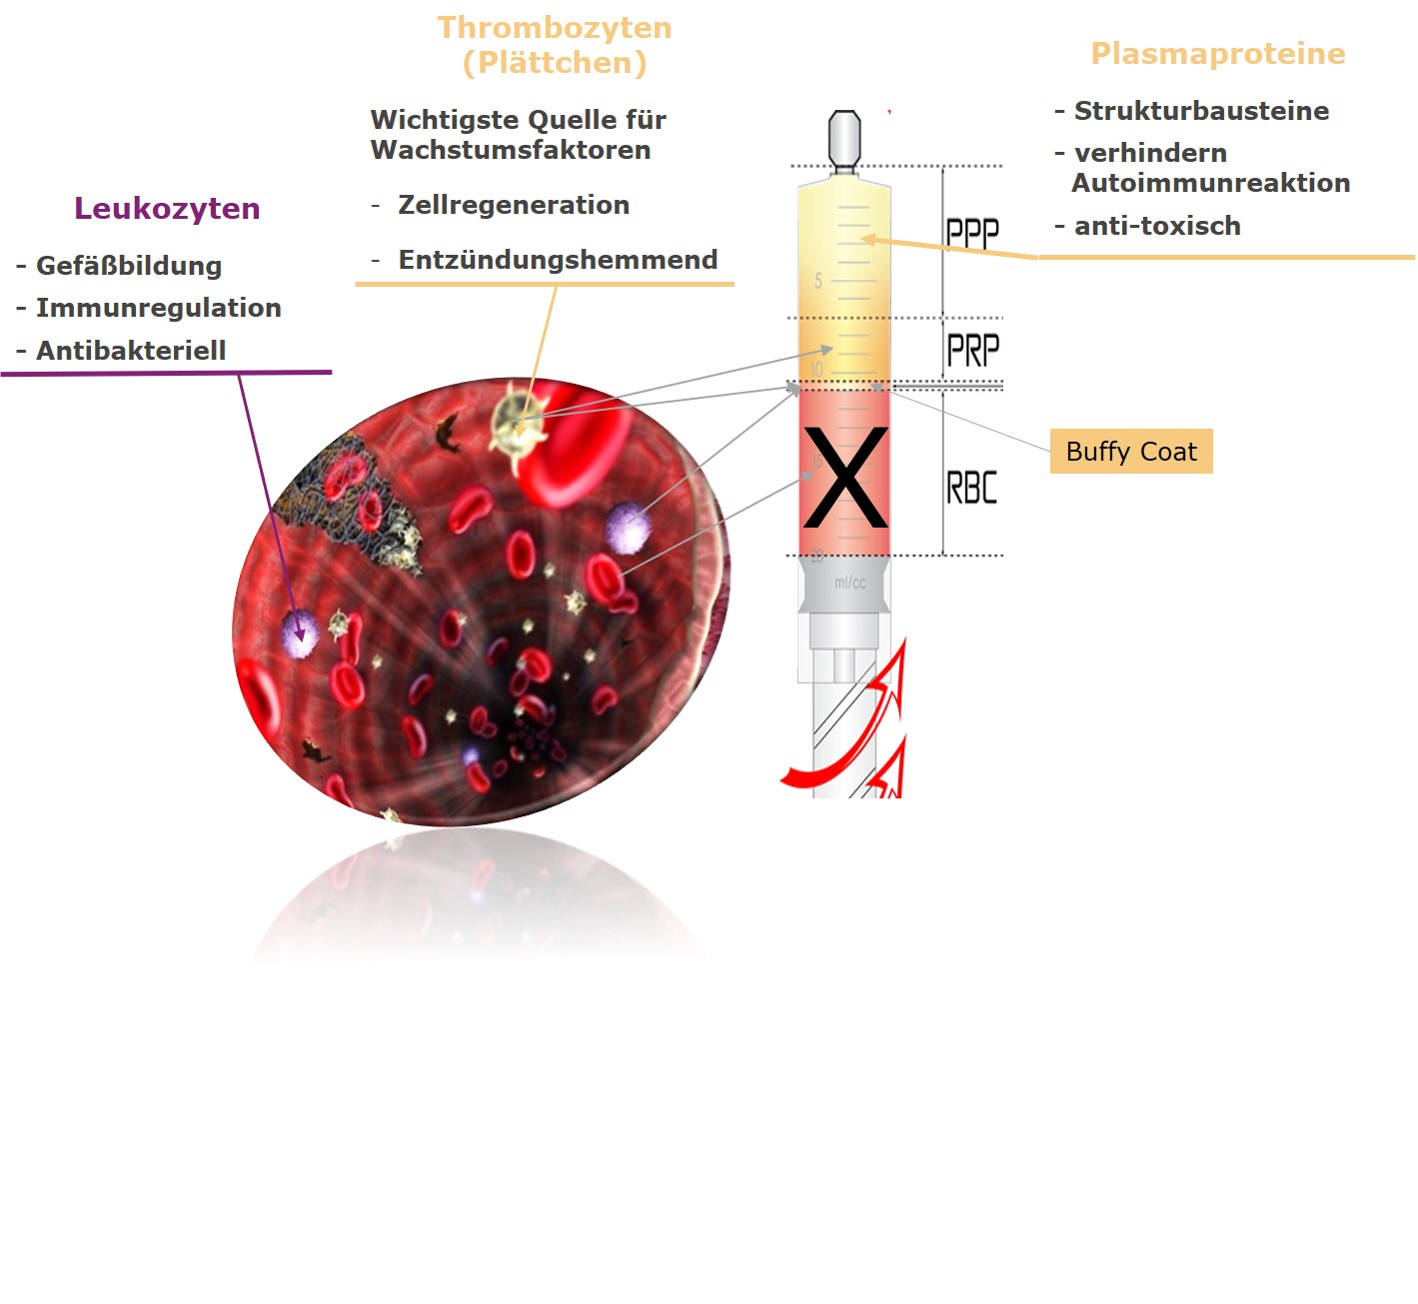
Thrombozyten + Leukozyten hochkonzentriert
Thrombozyten = Blutplättchen
geben der Therapie ihren Namen
PRP = Plättchenreiches Plasma
Zur Gewinnung von autologem PRP nehmen wir der Patientin, dem Patienten eine geringe Menge Eigenblut ab (max. 20ml). Die Aufbereitung des Eigenblutes in hochkonzentriertes PRP erfolgt in der Gegenwart der Patientin/des Patienten unter sterilen Bedingungen und erfordert ca. 10 Minuten. Das PRP wird unmittelbar nach der Aufbereitung in die zu behandelnde Stelle injiziert. Der Patient/die Patientin kann in der Regel unmittelbar nach dem Eingriff wieder nach Hause entlassen werden.
Da autologes PRP ausschließlich aus dem körpereigenen Plasma besteht, können mögliche Probleme wie Allergien oder Unverträglichkeiten ausgeschlossen werden. Für die PRP-Therapie sprechen auch noch eine Reihe weiterer überzeugender Faktoren wie die natürliche Quelle der Heilsubstanz, kurze Erholungszeit und langanhaltende Ergebnisse sowie die Beschleunigung und Verbesserung der natürlichen Heilungsprozesse. Das eigene Wundheilungskapital wird bei der PRP-Therapie optimal ausgenutzt. So ist sie unter anderem bei Gelenkarthrose und Überlastungsschäden (Sehnenansätze wie Achillessehne, Tennisellenbogen), einer der führenden Volkskrankheiten, indiziert. Die Therapie führt zu einer schnelleren Heilung, einer Reduktion der Entzündung, einer schnelleren Wundheilung sowie einer besseren Durchblutung des Gewebes.

Arthrose im Griff
Bei früh- und mittelgradigen Arthrosen kommt es durch die lokale Therapie zu einer Reduktion der Entzündung und somit zu einer besseren Durchblutung und Beweglichkeit des Gelenkes. Darüber hinaus hat die Therapie eine positive Wirkung auf die Knorpelzellen und den darunterliegenden Knochen. Auch positive Wirkungen auf Kreuzbänder, Menisken, Gelenkskapsel, Gelenkschleimhaut und Nerven werden diskutiert.

Überlastungen und deren etwaigen Spätfolgen proaktiv entgegenwirken:
Bei Überlastungsschäden liegt das primäre Augenmerk auf der Behandlung der Entzündungsvorgänge im Bereich des Bewegungsapparates. Häufige Problemstellungen, die wir in der Regel mit hohen Erfolgsaussichten mit der PRP Therapie behandeln sind: Akute oder chronische Sportverletzungen und Überlastungen, wie zum Beispiel Tennisellenbogen, Patellasehnen- und Achillessehnenentzündung oder Überlastungsschäden des Schultergelenkes.
Unser eigener Körper stellt uns also eine geballte Heilkraft zur Verfügung. Aufgrund der sehr hohen therapeutischen Effektivität und der in der Regel sehr guten Verträglichkeit hat sich daher die PRP Therapie in meiner Praxis als unverzichtbares Therapiemittel etabliert.

Über …. (geben Sie hier bitte den Namen Ihrer Klinik/Praxis an)
.... Profil Ihrer Klinik/Praxis.

Für mehr Information kontaktieren Sie bitte:
….
Oder besuchen Sie unsere Homepage unter:
www.....

